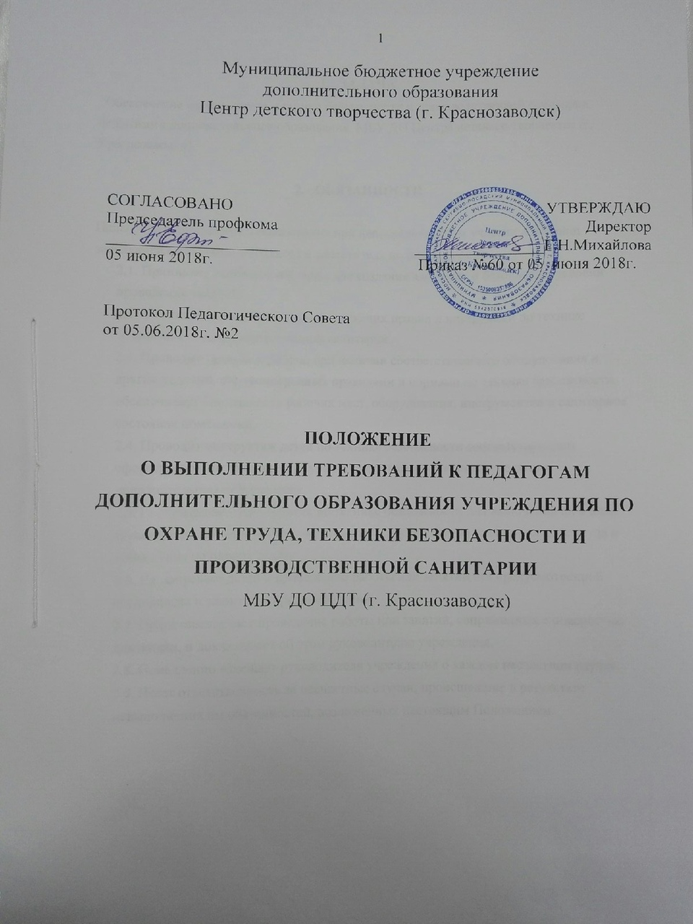

- Задача
Обеспечение охраны труда, техники безопасности и производственной санитарии педагогами дополнительного образования МБУ ДО Центра детского творчества (г. Краснозаводск).

- Обязанности

Педагог дополнительного образования при непосредственном участии и помощи заведующих отделами, методиста и заместителя по безопасности:
2.1. Принимает необходимые меры для создания здоровых и безопасных условий проведения занятий.
2.2. Обеспечивает выполнение действующих правил и инструкций по технике безопасности и производственной санитарии.
2.3. Проводит занятия и работы при наличии соответствующего оборудования и других условий, предусмотренных правилами и нормами по технике безопасности.
обеспечивает безопасность рабочих мест, оборудования, инструментов и санитарное состояние помещений.
2.4. Проводит инструктаж детей по технике безопасности соответствующим оформлением инструктажа в Журнале учета рабочего времени педагога дополнительного образования.
2.5. Разрабатывает мероприятия по технике безопасности для включения их в план организационно-технических мероприятий по улучшению условий охраны труда и соглашение по охране труда.
2.6. Не допускает детей к проведению работы или занятий без предусмотренной спецодежды и защитных приспособлений.
2.7. Приостанавливает проведение работы или занятий, сопряженных с опасностью для жизни, и докладывает об этом руководителю учреждения.
2.8. Немедленно извещает руководителя учреждения о каждом несчастном случае.
2.9. Несет ответственность за несчастные случаи, происшедшие в результате невыполнения им обязанностей, возложенных настоящим Положением.

